В этом году 17 сентября. Наши девятиклассники приняли участие в массовом забеге. Физическая подготовка - залог здоровья!
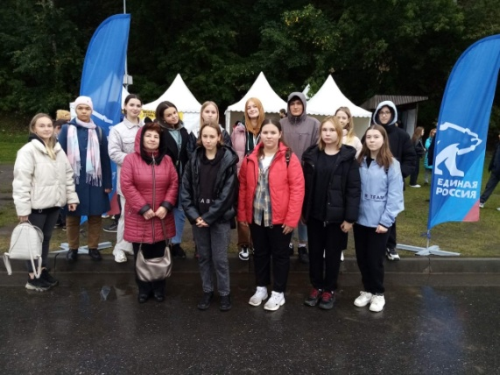
15 сентября в МБОУ «СОШ №23» г. Чебоксары был проведен информационный день «Космическая афиша», посвященный 60-летию полета А.Г. Николаева-первого Чувашского космонавта в космос.

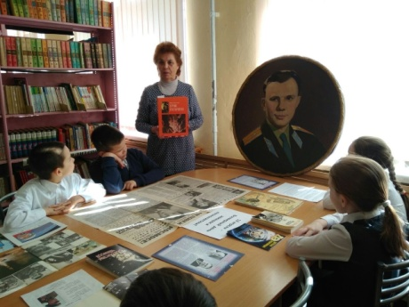
Капустин Арсений, обучающийся 4И класса и Капустин Сергей Михайлович , отец Арсения представляют нашу школу на полуфинале городского чемпионата. 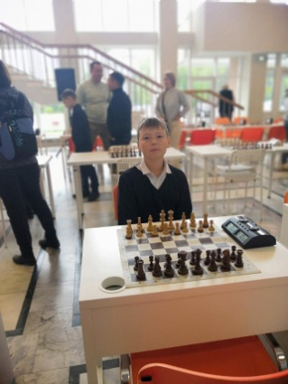
Обучающиеся МБОУ «СОШ 23» г. Чебоксары посетили мемориальный комплекс генерала-майора авиации, дважды Героя Советского Союза, летчика-космонавта СССР Андрияна Григорьевича Николаева в с. Шоршелы Мариинско-Посадского района.
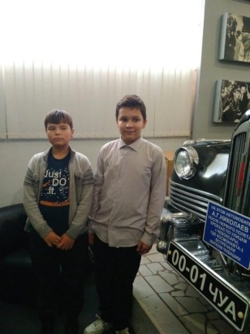
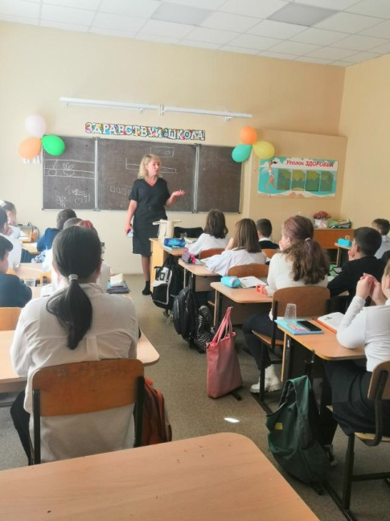
В рамках Всероссийской недели безопасности для обучающихся организованы встречи со старшим инспектором ОПДН ОП № 2 УМВД России по г. Чебоксары. Куракова Е. А.
В рамках Дней открытых дверей "СПОсоб открыть мир" учащиеся 9Б класса посетили увлекательные мастер-классы в "Чебоксарском профессиональном колледже им. Н.В.Никольского".

В рамках недели финансовой грамотности обучающимися первых классов под руководством Стоконовой Е.А. и Тарасовой Е.А. был проведен урок- квест финансовой грамотности.
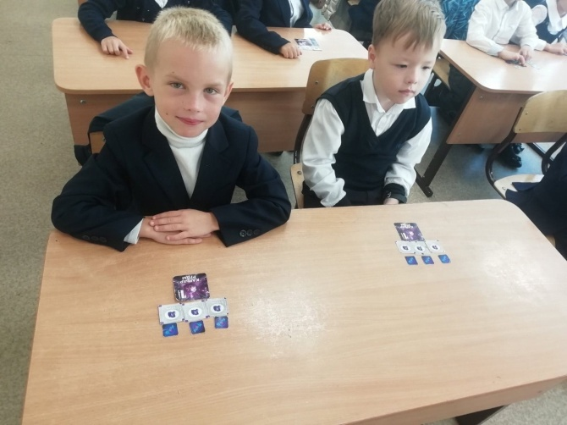
В рамках Международного дня пожилых людей, обучащиеся МБОУ "СОШ 23" г. Чебоксары подготовили рисунки ко Дню пожилого человека.
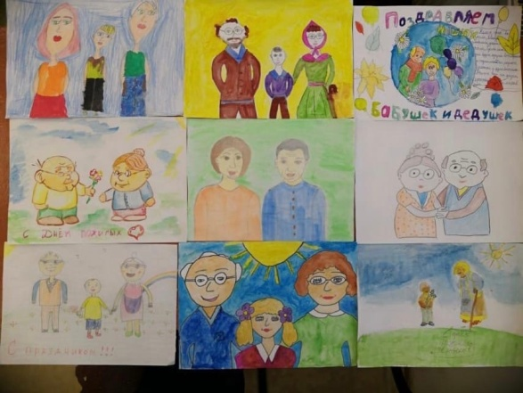
27 сентября - День воспитателя и всех дошкольных работников.
В этот день, ученики 1э класса со своим педагогом Екатериной Алексеевной МБОУ "СОШ 23" г. Чебоксары посетили детский сад 70 , чтобы поздравить воспитателя, Надежду Анатольевну, с праздником.
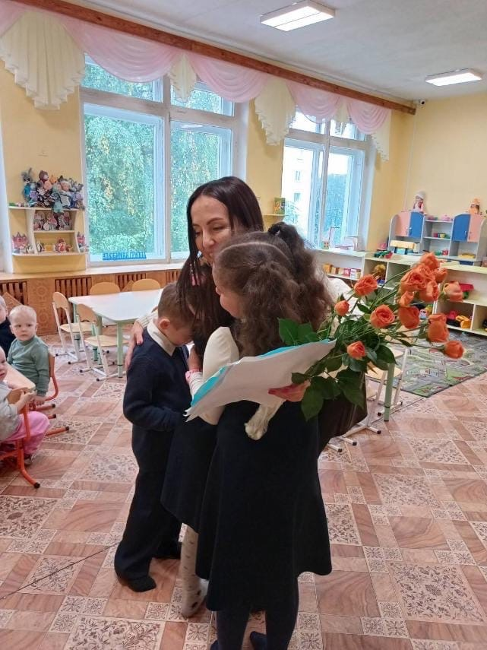
Были проведены уроки «Разговоры о важном» на разные темы:
- «Наша страна – Россия»
- «165-летие со дня рождения К. Э. Циолковского»
- «Разговор о важном», посвящённый предстоящему Дню пожилых людей.
